Elem tartalma: Ökováros |  | Kategória: játék
Szerző(k):  Szerkesztő(k): Fodor Bence, Ignácz Áron, Ignácz Panni, Szabó Bence, Weeber Koppány |  | Esemény: Tábor
Kapcsolódó téma: Eucharisztia | Kapcsolódó előadás:
Régió: Dél-Duna | Település: Alsónémedi | Időpont: 2020.07.

Kapcsolódó anyagok:
Főelőadások négy az egyben
2020_07_Eucharisztia_hitunk_szent_titka_negy_foeloadas_egyben_ossz_tabor
Főelőadások
2020_07_Eucharisztia_Isten_szeret_foeloadas_ossz_tabor
2020_07_Eucharisztia_Krisztus_udvozit_teged_foeloadas_ossz_tabor
2020_07_Eucharisztia_Krisztus_el_foeloadas_ossz_tabor
2020_07_Eucharisztia_a_Lelek_eletet_ad_foeloadas_ossz_tabor
Játék
2020_07_Eucharisztia_okovaros_jatek_dd_tabor

Törzsanyag:

Ökováros építés
Dél-Dunás Nyári Hétvége – Alsónémedi – 2020. augusztus 7. – Nagyjáték

Alap koncepció
A játékban csapatok vesznek részt. Minden csapatnak 1-1 várost kell felépíteni. A céljuk, hogy a városuk minél környezettudatosabb, fenntarthatóbb legyen. Ezt a város ökológiai lábnyomának csökkentésével érhetik el.
A város ökológiai lábnyomát a városhoz tartozó épületek és rendeletek együttesen határozzák meg. Az épületek építéséhez pénzre van szükség, melyet a csapatok különböző feladatok teljesítésével szerezhetnek. Ezek a feladatok szintén a fenntarthatósághoz kapcsolódnak.
A játék a fenntarthatóság komplexitására szeretné felhívni a hangsúlyt. Hogy az ökológiai lábnyom csökkentéséhez nagy és átfogó lépések kellenek, nem elég szelektíven gyűjtenünk a szemetet.

Szükséges eszközök
- Épület és rendelet kártyák: Ökofalu_kártyák.pdf kinyomtatása, szétvágása. Minden csapat 1
adag kártyaszettet kap, csapatonként 27 kártya.
- Pénz: Gazdálkodj okosanból, vagy nyomtatott játékpénz.

Csapatonként 1 A4-es lap és toll
- Fogalom magyarázat kinyomtatva, csapatonként legalább 1

Egy asztal
- Állomások kellékei

Szükséges segítők
- Játékmester: Az ő feladata a játék szabályok ismertetése, a körök elindítása, lezárása, a rendeletek elbírálása, a pénzek körönkénti kiosztása, a pénzek beszedése az épületek
építésekor illetve az adók beszedése.
- Játékmester segítői (2 fő): Feladatuk segíteni a mestert (pl. bankosként). Nekik kell figyelniük arra is, hogy az állomások ne fogyjanak ki a pénzből.
- Állomásvezetők (5 fő): Az állomásokra érkező csapattal megcsináltatják a feladatot, majd
értékelik és a megfelelő összeget átadják nekik.
- Csapatvezetők (5 fő): Lelkesítik és összefogják a csapatot. Senki ne maradjon ki a játékból.

Játék előkészítése
- A játék 5 csapatra és 5 állomásra lett kitalálva. Csapatonként 5-7 fő az ideális létszám. Ha
több csapatra van szükség ki kell találni még állomást.
- A csapatoknak odaadjuk az A4-es lapokat, a tollakat, az épület és rendelet kártyákat, és a fogalom magyarázó lapokat. Minden csapat találjon ki egy városnevet magának. Írja fel a lapra, majd helyezze az asztalra. Ez alá a felirat alá helyezzék el az ingyenes épületek
kártyákat. (Ezeket kötelező lerakni, így lesz a város ökológiai lábnyoma kezdetben 3.)
- Az állomások előkészülnek, mindegyikőjük kap egy adag pénzt. Körönként kb 30-60 ezer forintot fognak átadni a csapatoknak, de ez állomásonként változhat. Tehát nem feltétlen kell egyforma arányban kapniuk a pénzt, de figyeljünk hogy ne fogyjon el náluk játék közben.
- Játék menetének ismertetése.

Játék menete
A játék 5 körből áll. Minden kör nagyjából 15 perces. Minden körben minden csapat elmegy a számára kijelölt állomásra. Ott teljesíti a feladatot, kap érte pénzt, majd visszajön az asztalhoz. Ekkor amíg minden csapat vissza nem ér van idejük megbeszélni mit szeretnének építeni vagy milyen
rendeletet szeretnének hozni. Az épületek árát a Játékmesternek befizetve lehelyezhetik a kártyát a városuk neve mellé. A rendelet kártyára a nagy négyzetbe felírják a rendeletet, majd lehelyezik azt is az asztalra. Egy körben több épületet is lehet építeni, viszont csak 1 rendeletet lehet hozni. Majd a Játékmester kérésére elindulnak a következő állomásra.
Amíg a csapatok az állomásokon vannak a Játékmester a segítőivel elbírálja a rendeleteket.
Meghatározza hogy mennyi területet igényel vagy szabadít fel annak a rendeletnek a meghozatala, mennyi lakos költözik a városba vagy hagyja el a várost miatta, illetve hogy kell-e plusz költséget
fizetni a városnak a rendelet meghozataláért. Ezeket felírja a rendelet kártyára. Vannak olyan épület kártyák, melyek után (ha meg vannak építve) minden körben pénz jár. Ezeket is kiosztja a
Játékmester segítőivel míg az állomásokon vannak a csapatok. (Pl. A város összes lakója után jár pénz minden körben, melyet a Játékmester a „Lakóházak” épületre helyez.) Ha szükséges a segítők visznek pénzt az állomásoknak.
A csapatok visszatérve az állomásokról eldönthetik hogy tényleg meg akarják-e hozni az elbírált rendeletet, ha nem akkor felveszik az asztalról. Ha igen és fizetni kell utána fizetnek. Már megépített épületet az egyszerűség kedvéért nem rombolhatnak le.
Az 5. kör után még építkezhetnek a csapatok. Miután mindenki végzett a Játémester kiszámolja az ökológiai lábnyomokat a Fogalom magyarázat-ban megtalálható képlet segítségével. Az a csapat nyer akinek a legkisebb lett.

Info
Játékot összerakták:
- Fodor Bence, Ignácz Áron, Ignácz Panni, Szabó Bence, Weeber Koppány További infó, bármi kérdés, magyarázatért keresd:
- Ignácz Panni: ipanni4@gmail.com Források:
- www.overshootday.org
- www.footprintnetwork.org
- www.wwf.hu
- www.humusz.hu

Állomások

SZEMÉTVÁLOGATÁS

Üzenet:

A globális műanyagtermelés mintegy 40%-a egyszer használatos csomagolóanyag,
amiket csak egy rövid ideig tartó használatra (szállítás, tárolás) terveznek, majd
kidobásra kerülnek. Ennek következménye, hogy az összes eddig gyártott műanyag 80%-a már most a hulladéklerakókba, égetőkbe – vagy még rosszabb – a természetbe került.

A világ összes műanyagában jelenleg csak 9%-a kerül újrafeldolgozásra, a
műanyagtermelés viszont rohamosan növekszik. Ezen anyagoknak az újrahasznosítása sok energiával jár, csak akkor lehetséges ha van rá igény, és általában minőségromlással jár. Elsősorban a műanyagtermelés és -felhasználás csökkentésére van szükség környezettudatos tervezéssel, fogyasztással, és az egyszer használatos műanyagok visszaszorításával.

Feladat:
Kapnak egy zsák szemetet. A műanyagokat szét kell válogatni 7 kategóriába, majd minden kategóriáról és a maradék szemétről el kell dönteni hogy újrahasznosítható vagy sem.
  - Újrahasznosítható: 1,2,4,5 -ös műanyagok, textil, papír, üveg, alumínium, dezodoros palack.
  - Nem hasznosítható újra: Kávés csomagolás (műanyaggal kevert alumínium), papírzsepi,
elektronikai hulladék, 3-as, 6-os, 7-es műanyag.

Pontozás:
  - Kategóriánként való szétválogatás: Minden tárgyért – 500 Ft
  - Kategóriák + extra szemetek ha jó helyre kerültek: Kategóriák, amik jó helyre kerülnek: 1000 Ft/ kategória, Extra szemetek: elemenként 1000 Ft.
  - Extra money adható (5000 Ft), ha megemlítik, hogy az elektronikai hulladék nem kerülhet a kukába, azt külön kell leadni, vagy ha tudják hogy a textilt hogy lehet újrahasznosítható

AUTÓVERSENYES

Üzenet:
  - A közlekedés felelős a teljes uniós szén-dioxid-kibocsátás majdnem 30 százalékáért, amelynek 72 százaléka a közúti közlekedésből származik. Ez csökkenthető, ha minél alacsonyabb CO2 kibocsátással járó módon közlekedünk, pl: tömegközlekedés, gyaloglás, biciklizés, elektromos autók

Feladat:
Ezen az állomáson a feladat versenyautók lecserélése Zero kibocsátású emberekre.
  - Autó: Az egyik ember, box utcában fel kell emelni, cipőket tenni a kezére és a lábára, mint a kerek, letenni, négykézláb megy egy kört, a box utcában csere, fel kell emelni, leszedni a
kerekeket róla, letenni, következő autót felemelni, kereket rá, letenni, és futhat...

Pontozás:
  - x perc alatt minél több autónak körbe kell érnie, egymás után nem mehet 2-szer ugyanaz.
Körönként 6000 Ft-ot kapnak
  - (le kell mérni, hogy kb mennyi idő körbefutni a pályán cserével, azz alapján meghatározni, hogy hány percük van, 7 futással számolva.)

FENNTARTHATÓ HALÁSZAT

Üzenet:
  - Minden rendszernek van egy üteme, ahogy termel, és ahogy regenerálódik. Ha ebből a rendszerből mi gyorsabban akarunk kivenni, mint ahogy regenerálódni tud, akkor a rendszer előbb utóbb összeomlik / meghal. Fentartható-nak nevezzük, mikor olyan ütemben veszünk ki a rendszerből, ahogy az újratermeli magát…

Feladat:
Feladat megértéséhez ajánlott: https://cloudinstitute.org/fish-game
  - Van egy tó, tele 30 hallal. A tóban csak 30 hal fér el, ennél több hely nincs benne. Minden játékos halász. Minden körben minden játékos dönt, hogy 0, 1, 2, vagy 3 halat vesz ki. Ha mindenki vett ki halat (vagy nem), akkor a tóban lévő halak számát növeljük 25%-kal, és jöhet a következő nap. Összesen 10 napig tart a játék. Ha előbb elfogynak a halak a tóból akkor vége a játéknak. Max 3 kört játszhatnak, az számít, amelyikben a legtöbb hal volt. (Azok a halak is számítanak amik a vízben maradtak (de ezt ne mondjuk el a játékosoknak.))

Pontozás:
- A legtöbb hal * 800 Ft.

OLVADÓ JÉGTÁBLA

Üzenet:
A globális felmelegedés egyik súlyos következménye, hogy olvad az Északi sarkon a jég:
  - Látjuk, hogy a rozmárok egyre inkább a szárazföldre kényszerülnek, és a jegesmedvéknek egyre nagyobb távokat kell megtenniük úszva két jégtábla között. Azonban a sarki jég olvadása nem csak a jegesmedvék számára jelent problémát, ekkora mennyiségű jég elolvadása jelentősen befolyásolja a különböző éghajlati rendszereket. A jégtakaró olvadásának hatása nem csak az Északi sarkon lesz érezhető, máshol aszályok, áradások és hasonló szélsőséges időjárási jelenségek tapasztalhatók majd.
  - Aggodalomra ad okot, hogy az eddigi legmagasabb olvadási értékek felét az elmúlt 10 évben mérték. Ha a jégtakaró olvadása ilyen mértékben folytatódik 2030-ra már csak emlék lesz az Északi sarki jégtakaró.

Feladat:
Figyelem: Ez a feladat ha belegondolunk kicsit morbid lehet, ezért ne hagyjuk hogy elhülyéskedjék, és ne csináljunk belőle viccet.
  - Egy lepedő / nagy csomagoló papír / nagy nejlon -> ráál az egész csapat. ha elférnek, leszállnak, félbehajtjuk a lepedőt, következő szint. Mindegyik szinten legalább 10
másodpercig fenn kell maradnia a csapatnak hogy teljesítse, az alapján kapnak jutalmat,
amennyi szintet teljesítenek. (Egy szinttel többször is próbálkozhatnak ha nem sikerül.)

Pontozás:
- Legnehezebb, de még teljesítheő szintért 80.000 ft, mindig feleződik. A nejlon méretétől függően kell meghatározni az első szint értékét. Ezt érdemes előre kipróbálni.

ERDŐTŰZ OLTÁS

Feladat:
A gyertyákat vizipisztollyal kell eloltani egy viszonylag nagyobb távolságból. A csapatnak 2 kanna vize van, ennyit használhat el. 10 gyertyát kell eloltani.

Pontozás:
Minden eloltott gyertya után 5 ezer forintot kapnak.

Fogalom magyarázat
Ökológiai lábnyom: A várost jellemző szám, azt jelzi, hogyha a világon mindenki olyan színvonalon élne, mint a város lakói, hány Földre lenne szükség.
A játék célja ezt lecsökkenteni. A játék kezdetén a városok Ökológia lábnyoma: 3
𝑇𝑐𝑜2 + 𝑇𝐿𝑒𝑔𝑒𝑙ő+𝑇𝐸𝑟𝑑ő+𝑇𝑆𝑧á𝑛𝑡ó+𝑇𝐵𝑒é𝑝í𝑡𝑒𝑡𝑡
L =
Kiszámítása:

N_{lakosság} .1,8 hektár
  - 𝑇_{𝑐𝑜}2 = Szén lábnyom: A fosszilis erőforrások elégetéséből, a földhasználat-változásból és kémiai folyamatokból keletkező CO2 elnyeléséhez szükséges erdőterület nagysága.
  - 𝑇_{L𝑒𝑔𝑒𝑙ő}= Legelő lábnyom: Annak a területnek a nagysága, amely a hús- és tejtermékekért, irháért és gyapjúért tartott állatállomány eltartásához szükséges.
  - 𝑇_{𝐸𝑟𝑑ő}= Erdő lábnyom: Az éves rönkfa-, papíralapanyag-, faáru- és tűzifa-felhasználás alapján becsült terület.
  - 𝑇_{𝑆𝑧á𝑛𝑡ó}= Szántó lábnyom: Az emberi fogyasztásra, állati takarmányozásra és bioüzemanyagok előállítására termelt növények termesztésének területigénye.
  - 𝑇_{𝐵𝑒é𝑝í𝑡𝑒𝑡𝑡}= Beépített területek: Az emberi infrastruktúrához (pl. közlekedés, lakások, ipari létesítmények, vízi erőművek tározói) szükséges földterület nagysága

Épületek: Épületek építésével lehet csökkenteni az ökológiai lábnyomon. Az épület kártyákon szerepel, hogy mennyibe kerül, és hogy melyik területet mennyivel változtatja. Egyes épületek hatással vannak a lakosságra is. Egyes épületek után körönként pénzt kap a város.
Egy kör: Egy kör kb. 15 percig fog tartani. A kör kezdetekor minden csapatnak teljesítenie kell egy előre meghatározott állomást. Az állomás teljesítése után visszatérnek a csapatok a nagyteremben és vehetnek épületeket, vagy írhatnak rendeletet.
Rendelet: A csapatok hozhatnak egyedi rendeleteket a városukban, melyeket a játékvezető a következő körre kiértékel (kitölti a rendelet kártyát, meghatározza hogy változnak a területek, a lakosság, esetleg kell-e fizetnie a városnak). A csapatok ezután eldönthetik hogy tényleg meg akarják-e hozni ezt a rendeletet. Egy körben egy rendelet hozható.

ÖKOVÁROS kártyák
Központi Energia |  | Benzin autós közlekedés |  | Szemétlerakó
 |  | 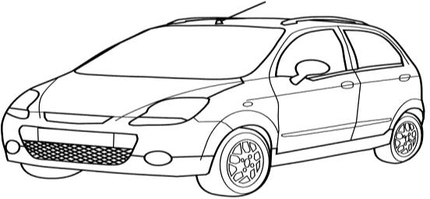 |  | 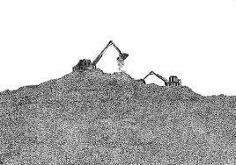
 | 35 000 ha |  | 25 000 ha |  | 2 000 ha
 | 10 000 ha |  | - |  | -
 | - |  | - |  | -
 | - |  | - |  | -
 | 1 500 ha |  | 500 ha |  | 300 ha
Lakosság | 8 000 fő | Lakosság | 2 000 fő | Lakosság | 1 000 fő
Pénz / kör | - | Pénz / kör | - | Pénz / kör | -
Ára | - | Ára | - | Ára | -
Szupermarket |  | Lakóházak |  | Naperőmű
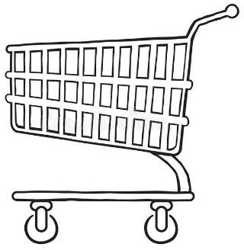 |  | 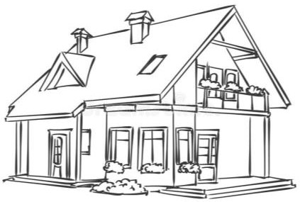 |  | 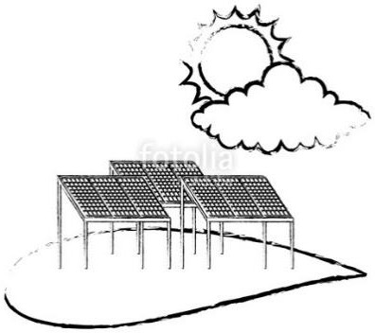
 | - |  | - |  | - 15 000 ha
 | 6 500 ha |  | - |  | -
 | 11 000 ha |  | - |  | -
 | 16 500 ha |  | - |  | -
 | 200 ha |  | 1 500 ha |  | 500 ha
Lakosság | 2 000 fő | Lakosság | 7 000 fő | Lakosság | -
Pénz / kör | 10 000 Ft | Pénz / kör | 1 Ft / lakos | Pénz / kör | 30 000 Ft
Ára | - | Ára | - | Ára | 50 000 Ft
Szélerőmű |  | Kerképár utak |  | Busz hálózat
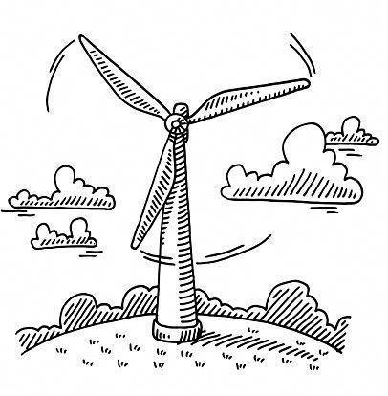 |  | 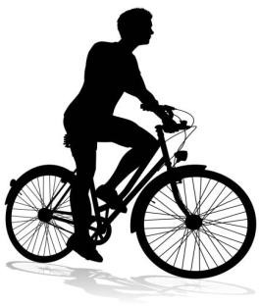 |  | 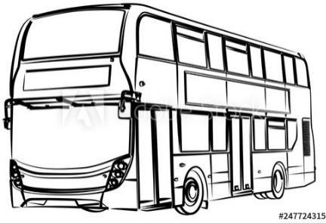
 | - 10 000 ha |  | - 2 000 ha |  | - 5 000 ha
 | - |  | - |  | -
 | - |  | - |  | -
 | - |  | - |  | -
 | 500 ha |  | 200 ha |  | 200 ha
Lakosság | - | Lakosság | 200 fő | Lakosság | 500 fő
Pénz / kör | 20 000 Ft | Pénz / kör | - | Pénz / kör | 6 000 Ft
Ára | 40 000 Ft | Ára | 14 000 Ft | Ára | 30 000 Ft

Vonat hálózat |  | Reptér |  | Hulladék újrahasznosító üzem
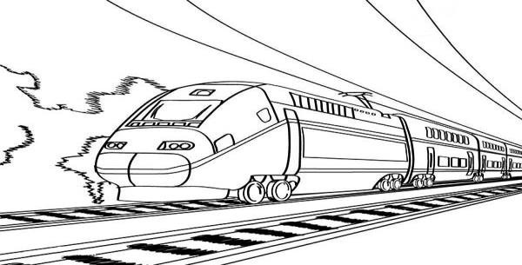 |  | 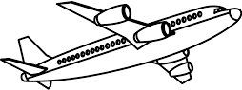 |  | 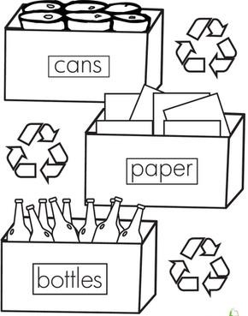
 | - 7 000 ha |  | 25 000 ha |  | 1 000 ha
 | - |  | - |  | -
 | - |  | - |  | -
 | - |  | - |  | -
 | 400 ha |  | 800 ha |  | 700 ha
Lakosság | 700 fő | Lakosság | 1 000 fő | Lakosság | -
Pénz / kör | 10 000 Ft | Pénz / kör | 50 000 Ft | Pénz / kör | 5 000 Ft
Ára | 50 000 Ft | Ára | 150 000 Ft | Ára | 40 000 Ft
Kistermelői piac |  | Csomagolás mentes bolt |  | Hipermarket
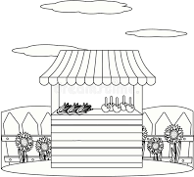 |  |  |  | 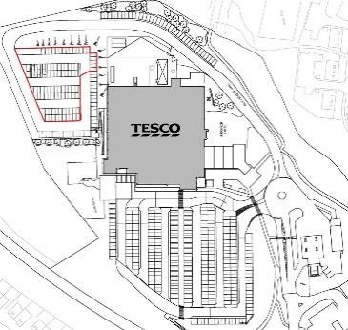
 | - 2 000 ha |  | - 300 ha |  | 3 000 ha
 | - |  | - |  | 1 000 ha
 | - 2 000 ha |  | - 500 ha |  | 1 000 ha
 | - 4 000 ha |  | - 500 ha |  | 1 000 ha
 | 100 ha |  | - |  | 500 ha
Lakosság | 100 fő | Lakosság | - | Lakosság | 2 000 fő
Pénz / kör | 5 000 Ft | Pénz / kör | - | Pénz / kör | 20 000 Ft
Ára | 23 000 Ft | Ára | 2 000 Ft | Ára | 30 000 Ft
Uszoda |  | Iskola |  | Elektromos autós közlekedés
 | 1 000 ha |  | - |  | - 11 000 ha
 | - |  | 1 000 ha |  | -
 | - |  | - |  | -
 | - |  | - |  | -
 | 500 ha |  | 200 ha |  | -
Lakosság | 1 000 fő | Lakosság | 4 000 fő | Lakosság | -
Pénz / kör | 5 000 Ft | Pénz / kör | - 1 000 Ft | Pénz / kör | -
Ára | 40 000 Ft | Ára | 2 000 Ft | Ára | 300 000 Ft

Rendelet |  | Rendelet |  | Rendelet
Lakosság |  | Lakosság |  | Lakosság
Pénz / kör |  | Pénz / kör |  | Pénz / kör
Ára |  | Ára |  | Ára
Rendelet |  | Rendelet |  | Rendelet
Lakosság |  | Lakosság |  | Lakosság
Pénz / kör |  | Pénz / kör |  | Pénz / kör
Ára |  | Ára |  | Ára
Rendelet |  | Rendelet |  | Rendelet
Lakosság |  | Lakosság |  | Lakosság
Pénz / kör |  | Pénz / kör |  | Pénz / kör
Ára |  | Ára |  | Ára

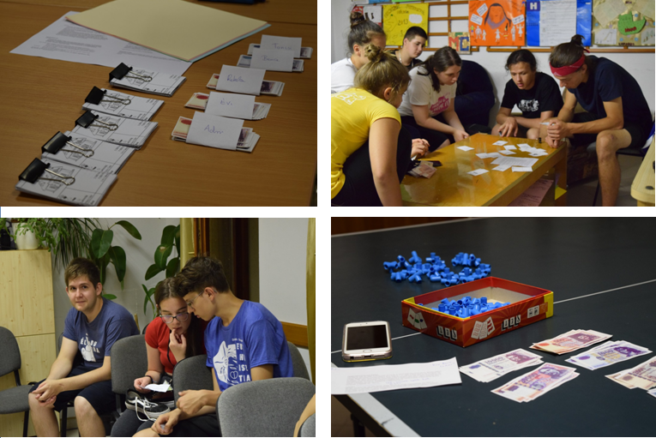

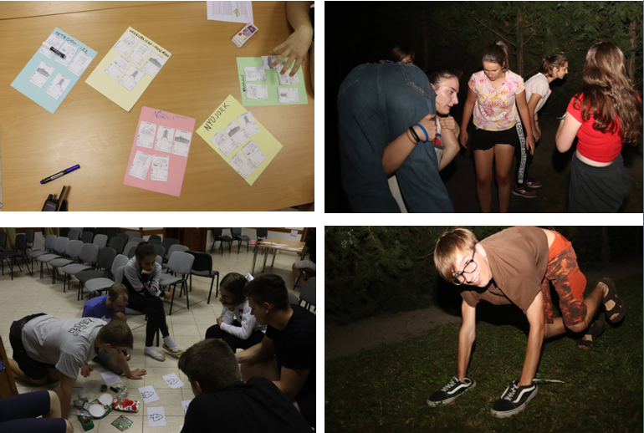

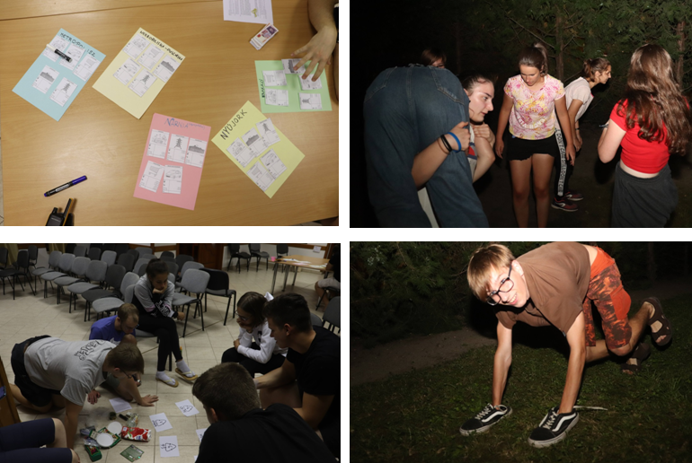

Eszközigény:
- Épület és rendelet kártyák: Ökofalu_kártyák.pdf kinyomtatása, szétvágása. Minden csapat 1
adag kártyaszettet kap, csapatonként 27 kártya.
- Pénz: Gazdálkodj okosanból, vagy nyomtatott játékpénz.

Csapatonként 1 A4-es lap és toll
- Fogalom magyarázat kinyomtatva, csapatonként legalább 1

Egy asztal
- Állomások kellékei

